


面向Java的分析和理解工具
技术调研报告

团队名称： Joaut队
团队成员：
指导教师：
学 院： 计算机科学与技术系

目录
1引言 1
1.1 编写目的 1
1.2 文档范围 1
2核心功能 1
2.1 Java分析工具 1
2.2 代码抽象模型 2
2.3 程序切片 5
2.3.1 基本概念 5
2.3.2 基于数据流方程的切片 5
2.3.3 基于程序依赖图的切片 7
2.3.4 动态切片 8
3后端核心技术 10
3.1 Springboot 10
3.2 Maven 10
3.3 MySQL 11
3.4 Mybatis Plus 12
3.5 Swagger 13
4前端核心技术 14
4.1 Node.js 14
4.2 Vue 15
5测试技术 15
5.1 JUnit 15
5.2 Selenium IDE 16
6参考资料 17

1引言

1.1 编写目的
本报告主要聚焦于开发前小组的技术调研工作和开发完成后该技术的具体应用情况。对于某一项技术，一般分为两方面说明：一方面为该技术的具体内容、在当前技术市场的使用情况、技术的优缺点等；另一方面为该技术在小组的项目中的运用情况、

1.2 文档范围
本需求规格说明书对功能模块的功能定义、接口定义、UI设计，以及其他研发约束条件等研发需求做了详细的定义。

2核心功能

2.1 Java分析工具
Javaparser是github上的一个开源工具，它可以对java源码提供可以在java环境下交互的java对象表示，我们一般将这种对象表示称作一棵抽象语法树；此外，它也提供了便利的机制来遍历生成的这棵抽象语法树，使开发者能够不用耗费巨大的精力写树的遍历算法并能够专注于他们感兴趣的源码中的模式。最后，它也能够操纵源码的底层结构，并且最终写出到文件，使开发者能够建立他们自己的代码生成软件。
据了解和分析，我们构建的java分析和理解工具使用javaParser的好处有如下几点：
1）在静态分析过程中，需要从java源代码分析生成抽象语法树，并从ast中提取java代码的程序控制流结构，javaparser所提供的抽象语法树与我们的功能契合，并且提供的遍历机制也使得我们能够比较方便地生成程序的控制流图（CFG），以及提取每一个语句中使用或定义的变量，来进行数据流分析。
2）Javaparser内置的SymbolSolver提供了解析引用和解析AST树种两个节点的关系。一个symbol可以是变量，可以是参数，可以是类的成员变量，也可以是一个类型，使用symbolSolver，可以准确地找到symbol所代表的变量、参数和类型的定义，这在我们进行静态分析工作，生成源码间的依赖关系，构造代码的Call Graph（CG）时非常有用。
3）JavaParser自带的DefaultPrettyPrinter能够将javaParser解析生成的ast树打印成java源代码。在我们对程序进行切片后，可以较为轻松地通过对ast树进行修剪或对Printer的Visitor的遍历逻辑进行修改后将切片后的java源码打印到指定输出流。

2.2 代码抽象模型
2.2.1程序依赖图PDG
在控制流图中的节点代表了程序中的语句和判断语句，边代表了程序的控制流。在程序依赖图中，节点集和控制流图的节点集是相同的，除了exit节点。它的边根据控制流图中呈现的控制依赖关系和数据依赖关系来构建。要解释控制依赖关系，首先需要解释如下一些定义：
- 后支配：在CFG图的节点中有两个节点v和w，我们说w后支配v，当且仅当w不等于v，且w存在于从v到exit的每一条路径上；我们说w后支配v的L-分支（L可以是true或false）当且仅当w是在v的L-后继，或者w后支配了v的L-后继节点。
- 控制依赖：在CFG图的节点上的两个节点v和w，节点w L-控制依赖于v当且仅当w L-后支配了v，且w并不后支配v。一个节点可以控制依赖于它自己。也就是说，v直接控制了w语句是否会被执行。因此，在CFG图中只有一条出边的节点不可能被其他节点控制依赖。
而在PDG中，数据依赖关系作如下定义：
- 一个节点w数据依赖于另一个节点v，当且仅当v节点对x变量进行了赋值，w节点使用了x变量，并且在CFG图中，有这样一条从v到w的路径，在这条路径上，没有任何语句对x有赋值。
基于CFG图的PDG图中的控制依赖边基于如下算法构建：
1）考虑cfg图中的每条边(c,x)且x不后支配c（c的出边大于1）
2）从底向上遍历后支配树
- 令节点n=x
- 如果（n不是c在后支配树中的父结点，即n不后支配c）
  - 可知n控制依赖于c
  - 令n = （n在后支配树中的父结点），继续该步
在构建控制依赖边时，需要判断两个节点的后支配关系。为此，从cfg图构建了后支配树。有关后支配树的调研可见2.2.2

在构建程序依赖图中，考虑到后续切片，出现了一个问题：基于现有控制流图（CFG）生成的程序依赖图无法在切片时处理非结构化的语句，如break，goto和continue。在循环语句中的break，goto和continue对它们在循环体中的后续语句不存在控制和数据依赖关系，但在程序的实际运行中，这些后续语句的执行顺序会受到这些跳转语句的影响，即他们控制依赖于这些跳转语句。
经过调查研究，对CFG图进行重构来解决该问题：
在CFG中，存在两种节点，一种是普通节点，另一种是判断节点，我们将程序的入口，以及如while、continue这样的跳转语句视作一种判断值永远为真的”伪判断节点“，它的N边（DummyEdge）指向的节点为，我们假设这句语句为noOp，在这样的情况下，程序的控制流将会指向的节点，基于这样的逻辑，
- 对于break，continue，return节点来说，它的DummyEdge指向这句break语句不存在时将会执行的下一个节点
- 对于程序的入口来说，它的DummyEdge指向程序的exit节点
- 对于switch语句来说，它的DummyEdge指向switch语句的下一个语句节点；它的所有的case指向default case节点（如果有）或switch语句的下一个节点；它的dafault case节点指向switch语句的下一个节点。
当对CFG图进行重构，也需要对数据依赖的定义进行微小的修正：
- 一个节点w数据依赖于另一个节点v，当且仅当v节点对x变量进行了赋值，w节点使用了x变量，并且在CFG图中，有这样一条从v到w的路径，在这条路径上，没有任何语句对x有赋值，且路径的边集不存在一条边，这条边是DummyEdge。
2.2.2 后支配树
在控制流图中，两个节点v，w，v支配w当且仅当在v存在于入口到w的每条路径上。任何节点都只有一个直接支配节点。如果把控制流图中的所有其余边都删掉，只剩下直接支配边，就得到一棵支配树，通过支配树，可以得到节点中所有的支配关系。 构建支配树的过程如下：
1）首先对CFG图进行DFS遍历，在遍历过程中，对节点进行后序编号，我们在构建支配树时，按照结点的后序的倒序（reverse post-order）来进行遍历，这种方式可以保证在所有节点在其后继节点之前处理。
2）通过如下的支配树算法生成支配树：
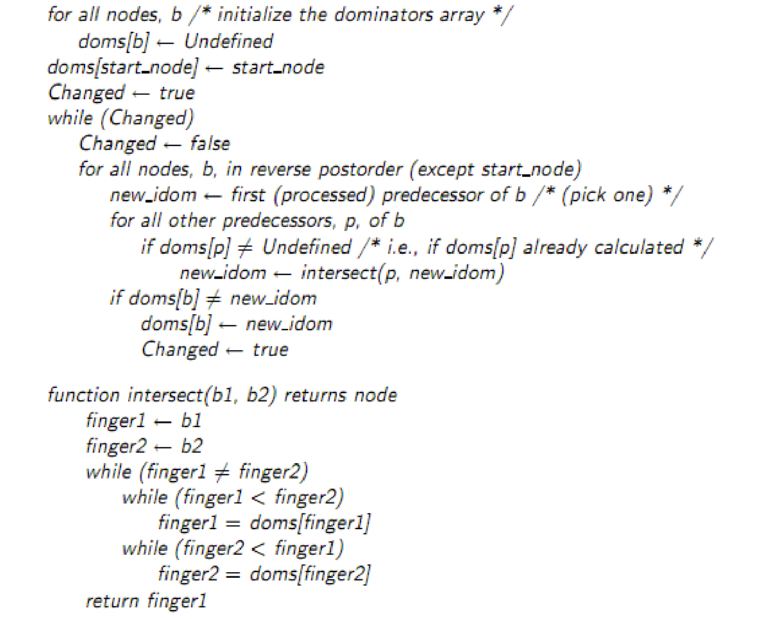
由于后支配和支配的定义之间存在对偶关系，要计算后支配树，只需计算cfg的转置图的支配树即可。

2.3 程序切片

2.3.1 基本概念
程序切片的概念在1979年由Mark Weise提出，其具体定义如下：对于一个程序 P，给定一个切片准则C=(N, V)，其中N表示程序P中的指令，V表示变量集，程序切片 S 是删除 P 中与 N 变量无关的指令和控制谓词之后剩余的部分程序，P关于C的映射即为程序切片。
程序切片的有代表性的算法有：
1）数据流方程算法：控制流图CFG的建模方式和基于CFG的切片算法；
2）图可达性算法：程序依赖图PDG（包含程序中的所有间接依赖关系），从指定位置遍历图形；
3）两阶段图可达性算法：系统依赖图SDG，增添了对过程调用的处理，通过设置中间参数来标识过程之间的参数传递。实现多个过程间的切片计算；
4）动态切片算法：程序在某一特定输入下的切片，切片准则C=(N, V, I)，I是输入集合。
程序切片的类型分为前向切片和后向切片，前向切片指受到指令集N和变量集V影响的片段，与程序运行方向相同，后向切片相反。本项目只实现后向切片。

2.3.2 基于数据流方程的切片
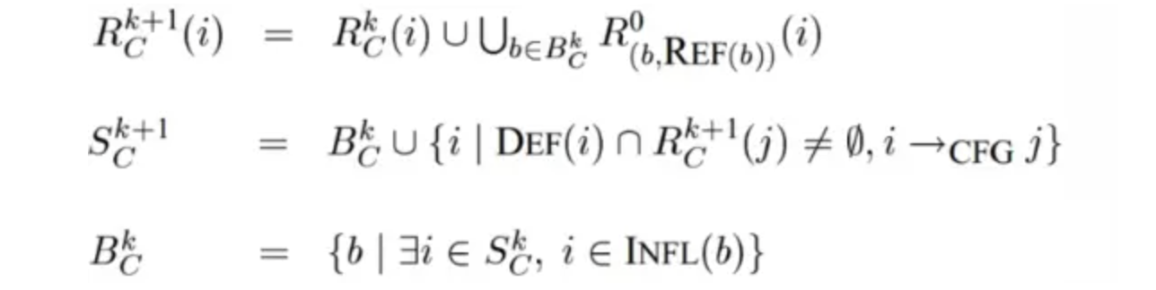
基于数据流方程进行切片的方法主要是通过迭代计算控制流图中每个节点的相关变量集合，迭代分析语句间的数据依赖关系和控制依赖关系，最终获得每条语句中与切片准则C相关的变量的集合。迭代公式如下：
其中，k表示迭代次数，i和j是CFG中的一条语句，其中i是j的前驱结点。DEF(i)和REG(i)分别表示i结点的变量定值集和引用集，C和(b, REF(b))表示相应的切边准则，B[k][C]是分支语句集，表示影响S[k][C]中切片语句的分支语句集合，用来跟踪控制依赖关系，迭代过程中当B[k][C]不在改变时，迭代终止。
INFL(b)表示从b开始到距离它最近的后向支配语句之间的路径上除去端点以外所有语句的集合，INFL(b)在其直接后驱大于等于2时才不为空，否则为空集。INFL(b)中的语句执行受b语句执行结果的影响，控制依赖于b。
R[k][C](i)表示结点i中与切片准则C相关的变量集合，用来跟踪数据依赖。
S[k][C]表示当前迭代中程序切片结果。

初始化时，R[0][C](n)等于切片准则C中的变量集variables，n为C中的statement,当n≠m时，R[0][C](m)为空集。之后再从以下公式计算各个结点的R[0][C]和S[0][C]。
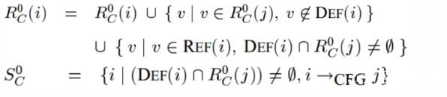

2.3.3 基于程序依赖图的切片
基于图可达性的切片方法主要基于程序依赖图。从切片准则对应的节点出发，沿着数据依赖边和控制依赖边进行图遍历，所有遍历可达的节点均加入到切片中。
该算法的主要难点在于程序依赖图的生成，在我们生成的程序依赖图中，节点指向控制或者数据依赖于它的节点，在数据依赖边上，另外记录了具体依赖的变量名的集合信息。
基于图可达性的基本算法如下：
1）根据切片准则，找到它在依赖图中对应的节点。
2）获取该节点的所有入边，包括数据依赖边和控制依赖边，其中，在第一次遍历时，需要在考虑时去除那些相关变量中没有指定切片变量的数据依赖边。
3）对于所有获取入边的源节点，递归遍历它们所有的入边。每遍历一个结点，将该节点加入切片的结点集合中，如果节点已被访问过，则不再遍历它的入边。

2.3.4 动态切片
动态程序切片是在静态程序切片的基础上，仅关注在特定的输入下的程序切片。动态切片过程中，需要获取程序实际执行的历史记录，这需要依赖程序分析工具来实现，此次调研目的在于找到根据实际使用的动态切片算法，找到合适的动态分析工具。
动态程序切片结合程序实际的执行记录，仅考察执行过程中生效的依赖关系。作为程序分析工具，可以帮助用户更好地理解程序的行为和执行路径，从而提高调试和代码理解的效率。动态程序切片在软件开发、软件维护和软件测试等领域都有广泛的应用。
为更好地选择动态程序切片地工具，下面调研了JDI、JaCoCo和Soot作为动态程序切片工具的特点、功能和适用场景。
1、JDI（Java Debug Interface）
JDI是Java平台提供的一种API，它允许开发人员通过编程方式与Java虚拟机（JVM）进行交互和通信。作为一种动态程序切片工具，JDI可以用于监视和获取程序的执行信息，如变量值、方法调用等。JDI提供了丰富的调试功能和接口，可以帮助开发人员更好地理解程序的执行过程和状态。其提供的API接口能够使其很方便的在程序中进行调用，并获取执行信息，通过插入Break与Step事件，能够做到获取每一步程序语句执行后的信息。
2、JaCoCo（Java Code Coverage）
JaCoCo是一个开源的Java代码覆盖工具，用于测量和评估代码的测试覆盖率。它可以通过插桩技术，在程序执行期间收集代码覆盖信息。虽然JaCoCo的主要目的是衡量代码覆盖率，但它也可以用于动态程序切片。通过分析JaCoCo生成的覆盖率报告，开发人员可以识别和提取与特定测试用例相关的代码片段，从而实现动态程序切片的目的。JaCoCo易于集成到构建和测试流程中，并提供了丰富的报告和分析功能。
3、Soot
Soot是一个用于静态和动态程序分析的开源框架。它提供了丰富的分析和转换工具，可用于程序切片、代码优化、程序验证等。作为动态程序切片工具，Soot可以通过插桩技术来收集程序的执行信息，并根据特定的条件生成切片。Soot具有灵活的分析能力和强大的扩展性，可以根据具体需求进行定制和扩展。然而，Soot的使用需要一定的技术深度和对程序分析技术的理解。

根据我们对JDI、JaCoCo和Soot的调研和分析，我们对这些工具进行了比较和评估。以下是我们的评估结果：
JDI在提供动态程序切片方面的功能较为有限，主要用于调试和交互式开发。但是其提供的API接口能够使其很方便的在程序中进行调用，并获取每一句语句执行后的执行信息，与算法实现的需求契合度很高。
JaCoCo作为一个代码覆盖工具，可以通过分析覆盖率报告实现动态程序切片。由于使用的程序切片算法主要用到程序执行记录，而JaCoCo在输出分析结果时，是以网页报告的形式输出结果，不便于集合到程序之中进行后续分析。
Soot作为一个程序分析框架，具有灵活的分析能力和强大的扩展性。它可以通过插桩技术实现动态程序切片，但使用Soot需要较高的技术水平和对程序分析的深入了解。
根据我们的评估，如果我们更关注动态程序切片的功能和易用性，JDI可能是一个较好的选择。其便于集成且能够提供算法需要的动态执行记录信息。

3后端核心技术

3.1 Springboot
Spring Boot是一款基于Spring框架的开源Java开发框架，旨在简化和加速Java应用程序的构建和部署过程。它提供了一个快速、便捷的方式来创建独立的、可执行的、生产级的Spring应用程序。
Spring Boot的设计原则是"约定优于配置"，它内置了许多默认配置，使得开发者能够以最小的配置工作开始项目。它集成了Spring框架中众多的模块，例如Spring MVC（用于构建Web应用程序）、Spring Data（用于数据访问）、Spring Security（用于安全性）等。
Spring Boot提供了自动化的配置，它可以根据项目中的依赖和配置文件的设置，自动配置应用程序的各种组件。这意味着开发者无需手动进行繁琐的配置，可以专注于业务逻辑的开发。同时，Spring Boot还提供了一组开箱即用的特性和工具，如内嵌的应用服务器、健康监测、外部化配置、命令行界面等，使得开发者能够更加高效地构建可扩展和易维护的应用程序。
Spring Boot还支持快速的应用程序开发和部署。开发者可以使用Spring Boot的开发工具和插件，快速创建、测试和运行应用程序。此外，Spring Boot还提供了打包工具，可以将应用程序打包成可执行的JAR文件或WAR文件，并且可以与常见的部署工具（如Docker、云平台）无缝集成，简化了应用程序的部署和交付过程。
Spring Boot提供了一个简单、快速、灵活的方式来构建Java应用程序。它减少了繁琐的配置，提供了丰富的功能和工具，使得开发者能够更加专注于业务逻辑的实现，同时提高了应用程序的性能、可维护性和可扩展性。

3.2 Maven
Maven是一个开源的项目管理和构建工具，旨在简化Java项目的构建、依赖管理和项目信息管理。它提供了一种结构化的方式来组织项目，帮助开发者自动化构建过程，并管理项目所需的外部依赖。
Maven采用了基于项目对象模型（Project Object Model，POM）的概念。POM是一个XML文件，描述了项目的结构、依赖关系、构建配置等信息。通过定义POM，开发者可以指定项目的元数据，例如项目的名称、版本、作者等，以及项目的依赖关系，包括所需的库、框架和其他项目。
使用Maven，开发者可以通过命令行或集成开发环境（IDE）来执行各种构建任务。Maven支持常见的构建任务，如编译源代码、运行单元测试、打包应用程序等。开发者只需执行相应的Maven命令，Maven会自动处理依赖解析、编译、测试和打包等过程，减少了手动配置和操作的工作量。
Maven还提供了一个中央仓库，其中包含了大量的开源Java库和框架。通过在POM文件中指定依赖关系，Maven能够自动下载所需的库，并将其添加到项目的类路径中。这简化了项目的依赖管理，同时确保项目使用的库是指定的版本。
除了构建和依赖管理，Maven还支持其他功能，如生成项目文档、发布项目到远程仓库、执行自定义脚本等。它的功能可以通过插件进行扩展，开发者可以根据项目的需求选择和配置适合的插件。
Maven提供了一种结构化的方式来管理Java项目的依赖关系、构建过程和项目信息。通过自动化和标准化的方式，Maven简化了项目的配置和构建，提高了开发效率，同时保证了项目的可靠性和可维护性。

3.3 MySQL
MySQL是一个流行的关系型数据库管理系统（RDBMS），它是由瑞典MySQL AB公司开发的，并且现在由Oracle公司进行维护和支持。MySQL被广泛应用于各种规模的应用程序开发和数据管理领域。
MySQL以其简单易用、高性能和可靠性而闻名。它支持多种操作系统，包括Windows、Linux和macOS等，同时提供了多种编程语言的API和驱动程序，如Java、Python、PHP等，使得开发者能够方便地与MySQL进行集成和交互。
MySQL使用标准的SQL语言作为数据查询和操作的接口。它支持常见的SQL操作，包括数据的插入、更新、删除和查询，以及复杂的数据关联和聚合函数等。此外，MySQL还提供了丰富的扩展功能，如事务处理、存储过程、触发器、视图等，使得开发者能够更好地管理和处理数据。
MySQL的架构采用了客户端/服务器模型，其中客户端应用程序通过网络连接到MySQL服务器，并发送SQL查询和命令。MySQL服务器负责解析和执行这些查询，并将结果返回给客户端。这种分离的架构使得MySQL能够处理大量的并发请求，并实现高性能和可伸缩性。
MySQL还提供了一些高级功能，如索引优化、查询优化器和缓存机制等，以提高查询性能和响应时间。它支持多种存储引擎，如InnoDB、MyISAM等，使得开发者可以根据应用程序的需求选择合适的存储引擎，平衡数据的一致性、性能和可靠性。
MySQL被广泛应用于各种类型的应用程序，包括Web应用、企业应用、移动应用等。MySQL的优势在于其开源性质、高性能、可扩展性和丰富的功能，使得它成为许多开发者和组织的首选数据库解决方案之一。

3.4 Mybatis Plus
Mybatis Plus是一个基于Mybatis的增强工具库，旨在简化Java持久层开发。它提供了一套便捷的API和工具，使得开发者能够更快速、更高效地编写数据库操作相关的代码。
Mybatis Plus建立在Mybatis的基础之上，继承了Mybatis的灵活性和强大的SQL映射功能。它通过提供一些额外的功能和特性，使得开发者能够更加便捷地进行数据库操作。
Mybatis Plus的特性包括：
1）简化的CRUD操作：Mybatis Plus提供了一组简单的API，使得开发者可以使用少量的代码完成常见的增删改查操作。它通过自动生成SQL语句和提供便捷的方法来简化数据库操作。
2）自动分页功能：Mybatis Plus内置了分页插件，可以自动进行分页查询，并支持多种数据库的分页方式。开发者只需指定页码和每页记录数，即可轻松实现分页查询。
3）代码生成器：Mybatis Plus提供了一个代码生成器工具，能够根据数据库表结构自动生成Java实体类、Mapper接口和XML映射文件，极大地简化了开发者的工作量。
4）条件构造器：Mybatis Plus引入了Lambda表达式和Wrapper对象，使得开发者可以以更加直观和类型安全的方式构造查询条件，避免了手写繁琐的SQL语句。
5）乐观锁支持：Mybatis Plus提供了乐观锁的支持，可以通过在实体类中添加版本号字段，实现并发安全的数据更新操作。
6）SQL注入器：Mybatis Plus提供了一个SQL注入器，可以在不修改Mybatis原生配置的情况下，动态添加自定义的SQL语句和逻辑。
7）Mybatis Plus是一个强大而灵活的Mybatis增强工具库，它简化了数据库操作的编写和管理。通过提供便捷的API、自动生成代码、分页功能、条件构造器等特性，Mybatis Plus提高了开发效率，减少了重复劳动，使得Java持久层开发变得更加便捷和高效。

3.5 Swagger
Swagger是一个用于设计、构建、记录和测试RESTful API的开源工具集。它提供了一组工具和规范，使得开发者能够以可视化和交互式的方式来定义、描述和调试API。
Swagger的主要组成部分包括：
1）Swagger规范（OpenAPI规范）：Swagger使用基于JSON或YAML的Swagger规范来描述和定义API的结构、路径、参数、响应等。这个规范可以用来生成客户端代码、服务器端桩代码、文档和测试等。
2）Swagger编辑器：Swagger提供了一个在线的编辑器，可以使用它来编写和验证Swagger规范。编辑器支持语法高亮、自动补全和实时错误检查，使得编写Swagger规范更加方便和准确。
3）Swagger UI：Swagger UI是一个交互式的API文档工具，可以将Swagger规范渲染成一个美观、易于浏览和操作的用户界面。它展示了API的路径、参数、请求和响应示例等信息，还提供了测试API的功能。
4）Swagger Codegen：Swagger Codegen是一个代码生成工具，可以根据Swagger规范自动生成客户端代码（如Java、Python、JavaScript等）和服务器端桩代码（如Spring Boot、Express等）。这样，开发者可以快速地生成与API交互的代码。
使用Swagger可以带来许多好处，包括：
1）API文档自动生成：Swagger可以根据API的定义自动生成详细的API文档，包括路径、参数、响应、错误码等信息。这样，开发者和使用者可以方便地查阅和理解API的功能和用法。
2）提供交互式测试：Swagger UI提供了一个交互式的测试界面，可以方便地发送请求、查看响应，并进行API的测试和调试。这样，开发者可以快速验证API的正确性和性能。
3）支持多种语言和框架：Swagger支持多种编程语言和框架，使得开发者可以在自己熟悉的环境中使用Swagger来设计和构建API。
4）促进团队协作：Swagger规范可以作为API设计的约定和标准，帮助团队成员之间更好地理解和协作。同时，生成的API文档也可以作为团队之间沟通和交流的重要工具。
Swagger是一个功能强大的API设计、文档和测试工具集，它简化了API的开发和维护过程，提供了可视化和交互式的方式来描述和测试API。通过使用Swagger，开发者可以更加高效和准确地构建和管理RESTful API。

4前端核心技术

4.1 Node.js
Node.js是一个开源、跨平台的后端JavaScript 运行环境，运行在V8引擎上，并在Web浏览器之外执行JavaScript代码，旨在构建可扩展的网络应用程序。Node.js允许开发人员使用JavaScript编写命令行工具和服务器端脚本——在将页面发送到用户的Web浏览器之前，在服务器端运行脚本以生成动态网页内容。因此，Node.js代表了“无处不在的JavaScript”范例——围绕单一编程语言统一Web 应用程序开发，而不是服务器端和客户端的不同脚本语言。
Node.js 在设计上类似于Ruby的Event Machine和Python的Twisted等系统，并受其影响。Node.js使事件模型更进一步。它将事件循环呈现为运行时构造而不是库。在其他系统中，总是有一个阻塞调用来启动事件循环。通常，行为是通过脚本开头的回调定义的，最后通过阻塞调用（如EventMachine::run()）启动服务器。在Node.js中，没有这样的start-the-event-loop调用。Node.js只是在执行输入脚本后进入事件循环。当没有更多回调要执行时，Node.js退出事件循环。这种行为就像浏览器JavaScript一样——事件循环对用户隐藏。
Node.js 软件的企业用户包括IBM、LinkedIn、Microsoft、Netflix\PayPal、乐天、沃尔玛、雅虎等。

4.2 Vue
Vue.js是一种流行的JavaScript前端框架，用于构建交互式的Web应用程序。它具有简洁易懂的API和灵活的设计理念，使得开发者能够轻松地构建可维护和可扩展的应用。它采用了MVVM（Model-View-ViewModel）的架构模式，通过双向数据绑定实现了视图和数据的自动同步更新。这种机制使得开发者能够专注于业务逻辑而不必手动操作DOM（Document Object Model）元素。
Vue.js的核心特性之一是组件化。通过将应用程序拆分成多个可重用的组件，开发者可以更加高效地管理代码，并且可以将不同的组件进行组合以构建复杂的界面。Vue组件提供了丰富的生命周期钩子函数和自定义事件，以便于开发者控制组件的行为。
Vue.js还支持虚拟DOM（Virtual DOM）技术，通过比较虚拟DOM的差异来高效地更新真实DOM，提升了应用程序的性能。此外，Vue.js还提供了一些附加功能，如路由管理、状态管理和构建工具等，使得开发过程更加简单和高效。
总之，Vue.js是一个功能强大、易学易用的前端框架，它的灵活性和性能优势使得它成为许多开发者首选的框架之一，因此，本组项目选择Vue.js作为前端开发框架，构建响应式和可维护的Web应用程序。

5测试技术

5.1 JUnit
JUnit是一个Java编程语言的单元测试框架，它为开发者提供了一种简单、灵活和可扩展的方式来编写和运行单元测试。
JUnit的主要目的是对代码的功能进行测试，确保每个单元（如类、方法）按预期工作。单元测试是针对应用程序中最小的可测试部分进行的测试，通常是一个方法或一小段代码。通过编写和执行单元测试，开发者可以验证代码的正确性、提高代码质量，并确保在修改代码时不会引入新的错误。
JUnit的特点和功能包括：
1）注解驱动：JUnit使用注解（如@Test、@Before、@After）来标记测试方法和测试生命周期方法。这样，开发者可以方便地定义和组织测试用例。
2）断言库：JUnit提供了丰富的断言方法，如assertEquals、assertTrue、assertNotNull等，用于验证实际结果与期望结果是否一致。通过断言，开发者可以编写具体的测试逻辑，并检查代码的正确性。
3）测试运行器：JUnit提供了各种测试运行器，如JUnit4的BlockJUnit4ClassRunner和JUnit5的JUnitPlatform等，用于加载和执行测试类。这些运行器可以根据需要进行自定义，以满足特定的测试环境和要求。
4）参数化测试：JUnit支持参数化测试，可以使用@Parameterized注解来指定多组参数进行测试，从而减少重复的测试代码。
5）异常测试：JUnit允许开发者指定期望抛出的异常，以验证代码在异常情况下的行为。
6）测试套件：JUnit支持将多个测试类组合成测试套件，以方便批量执行多个相关的测试。
7）持续集成：JUnit与持续集成工具（如Jenkins、Travis CI）集成良好，可以自动运行测试套件，并生成测试报告，以便开发者和团队及时了解代码的测试覆盖率和质量。
JUnit已经成为Java开发中最常用的单元测试框架之一。通过JUnit的使用，开发者能够更加自信地修改和优化代码，确保代码的稳定性和正确性。同时，JUnit的简单性和灵活性使得编写和运行单元测试变得更加高效和便捷。

5.2 Selenium IDE
Selenium IDE是一款用于自动化Web应用程序测试的浏览器扩展工具。它是Selenium项目的一部分，旨在提供一种简单易用的方式来记录和回放用户在浏览器中执行的操作，适用于初学者和非开发人员。它提供了录制和回放功能以及其他测试相关的功能，帮助用户快速创建和执行自动化测试脚本，提高Web应用程序的质量和稳定性。
Selenium IDE以图形化界面的形式呈现，使得非开发人员也能轻松使用它进行测试。它支持多种浏览器，包括Chrome和Firefox，可以在这些浏览器中录制用户的交互动作，例如点击、输入文本、选择下拉框等等。
Selenium IDE可以生成可执行的测试脚本，这些脚本使用Selenium WebDriver来执行。脚本可以以多种编程语言编写，如Java、Python、C#等，使得开发人员可以根据需要进行自定义和扩展。
除了录制和回放功能，Selenium IDE还提供了其他一些有用的功能，如断言和验证、条件流程控制、循环和变量等。这些功能使得测试脚本更加灵活和强大，能够进行复杂的测试场景和数据驱动的测试。

6参考资料
[1]Weiser M. Program slicing[J]. IEEE Transactions on software engineering, 1984 (4): 352-357.
[2]Thomas Ball and Susan Horwitz. 1993. Slicing Programs with Arbitrary Control-flow. In Proceedings of the First International Workshop on Automated and Algorithmic Debugging (AADEBUG '93). Springer-Verlag, Berlin, Heidelberg, 206–222.
[3]GB/T 7714李必信. 程序切片技术及其应用[M]. 科学出版社, 2006.
[4]Hiralal Agrawal and Joseph R. Horgan. 1990. Dynamic program slicing. SIGPLAN Not. 25, 6 (Jun. 1990), 246–256.
[5]https://blog.csdn.net/qq_44370676/article/details/128665923

